**Инструкция к работе с прошивкой**

**Работа с интерфейсами**

Для связи с компьютером устройство имеет USB порт, который используется в качестве настроечного интерфейса и интерфейса эмуляции устройства хранения. Однако в данной версии прошивки настройка и управление осуществляется посредством протокола MQTT.

Для работы сети Ethernet необходимо подключить устройство в сеть. При этом параметры устройства заданы по умолчанию (таблица). После подключения устройства к сети устройство сигнализирует подключение с помощью статусного светодиода LINK путем медленного моргания.

**Настройки по умолчанию**

Предварительно устройство настроено с параметрами по умолчанию.

Таблица – настройки по умолчанию

|  |  |  |  |
| --- | --- | --- | --- |
| **№** | **Параметр** | **Значение** | **Описание** |
| 1 | IP адрес в сети | 192.168.1.50 | Адрес в сети Ethernet |
| 2 | IP адрес шлюза | 192.168.1.1 | Адрес шлюза в сети Ethernet |
| 3 | Маска сети | 255.255.255.0 | Маска локальной сети |
| 4 | Адрес NTP сервера | ntp1.stratum2.ru | Доменный адрес сервера точного времени |
| 5 | Адрес DNS сервера | 8.8.8.8 | Адрес сервера DNS |
| 6 | IP адрес MQTT | 82.202.249.110 | IP адрес MQTT брокера в сети |
| 7 | Доменный адрес MQTT | ems.insyte.ru | Доменный адрес MQTT брокера |
| 8 | Порт MQTT | 1883 | Порт брокера MQTT |
| 9 | Имя MQTT | user | Логин подключения |
| 10 | Пароль MQTT | 123 | Пароль подключения |
| 11 | QoS MQTT | 1 | Параметр класса качества передачи дынных |
| 12 | Период вывода | 5 | Период отправки данных, сек. |

**Индикация работы счетчика**

Счетчик имеет 3 светодиода индикации, которые отображают статусную информацию в различных состояниях системы.

Таблица – отображение работы счетчика

|  |  |  |  |  |  |
| --- | --- | --- | --- | --- | --- |
| **№** | **Светодиоды** | | | **Действие** | **Обозначение работы** |
| **LINK** | **STATUS** | **RUN** |
| 1 | х |  |  | Моргает медленно | Соединение с MQTT сервером установлено |
| 2 |  | х |  | Моргает медленно | Рабочий режим без ошибок |
| 3 |  |  | х | Моргает медленно | Запущен скрипт устройства |
| 4 | х | х | х | Горит | Производится запуск/ инициализация устройства |
| 5 | x | x | x | Синхронно медленно моргают | Производится обновление прошивки |
| 6 | х | х | х | Синхронно быстро моргают | Ошибка обновления устройства |
| 7 | х |  |  | Быстро моргает | Ошибка подключения |
| 8 |  | х |  | Быстро моргает | Ошибка устройства |
| 9 |  |  | х | Быстро моргает | Ошибка скрипта |
| 10 |  |  |  | Не горят | Нет питания, ошибка запуска |

**Обновление прошивки**

В прошивку устройства включен проект загрузчика, который позволяет производить обновление прошивки устройства посредством загрузки кода в память устройства. Для загрузки новой прошивки используется SD карта памяти.

**Обновление с SD карты памяти**

Для загрузки с SD карты необходимо создать файл с именем FW.info, в котором указать следующие параметры:

*#Cmd: 1*

*#Version: 2*

*#SizeFW: 100*

*#CRC: 111*

1. Параметр #Cmd – числовой параметр имеет три возможных значения

- 0 «не обновлять по SD карте» (произвести обновление из NAND или загрузку из памяти)

- 1 «обновить версию на более актуальную» (производится сравнение версий прошивки, если на диске храниться новая прошивка, то производится обновление)

- 2 «заменить прошивку» (производится обновление с диска в любом случае)

1. Параметр #Version – числовой параметр указывает версию прошивки на карте памяти
2. Параметр #SizeFW – числовой параметр указывает размер прошивки в байтах
3. Параметр #CRC – числовой параметр хранит значение контрольной суммы CRC8 для файла прошивки

Для хранения прошивки используется файл FW.bin, который содержит скомпилированный код в бинарном виде.

Для старта процесса обновления необходимо расположить данные файлы в корне карты памяти и после подачи питания ожидать срабатывания статусных светодиодов.

**Работа с MQTT**

Для получения данных, настройки и управления используется протокол MQTT. Для подключения к брокеру необходимо задать два возможных варианта адресации: IP адрес и доменное имя. Данная процедура позволяет повысит надежность подключения путем переключения канала на IP адрес, либо на доменное имя в случае отказа DNS сервера, смены IP адреса или доменного имени. Порт MQTT остается по умолчанию 1883 или может быть задан в настройках устройства. Для работы с защищенным соединением устанавливается имя пользователя и пароль.

После подключения устройства производится подписка и/или публикация на топики. Имена топиков имеют следующую структуру:

*Имя канала /aaaaaaaa-1234-1234-1234-Уникальный ID/*

Идентификатор уникального UID устройства – это уникальный номер в hex формате, состоящий из 13 символов. Данный параметр уникален для любого блока управления устройством. Префикс UID может быть установлен отдельно в зависимости от необходимости, обозначать тип устройства, серию и др. необходимую информацию.

Устройство подключается к следующим каналам – Таблица.

Таблица – список каналов

|  |  |  |  |
| --- | --- | --- | --- |
| **№** | **Имя канала** | **Направление** | **Описание** |
| 1 | variables/UID/channel | PUB | Поток данных о состоянии каналов сбора данных |
| 2 | attributes / UID/calibrate | SUB | Прием настроечных и калибровочных параметров |
| 3 | attributes /main_set | SUB | Прием надстрочных параметров контроллера |
| 4 | ctrl/ UID | PUB/ SUB | Прием и передача команд управления |
| 5 | debug/UID | PUB/ SUB | Отладочный канал |

На рисунке отображен лог данных в формате JSON. По умолчанию отправка сообщения производится каждые 5 секунд.

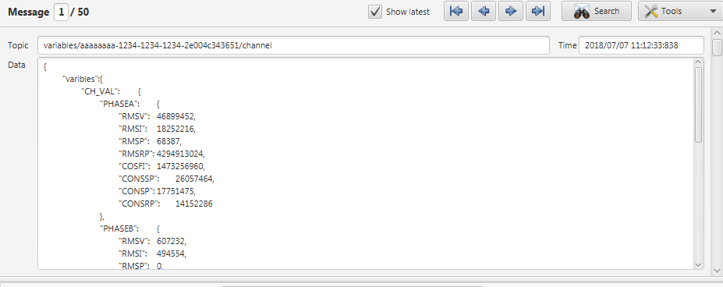

Рисунок – полученное MQTT сообщение в программе MQTT Spy

Сообщения представляют собой следующую JSON структуру.

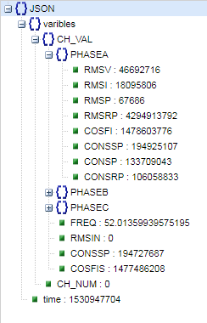*{*

*"varibles": {*

*"CH_VAL": {*

*"PHASEA": {*

*"RMSV": 46692716,*

*"RMSI": 18095806,*

*"RMSP": 67686,*

*"RMSRP": 4294913792,*

*"COSFI": 1478603776,*

*"CONSSP": 194925107,*

*"CONSP": 133709043,*

*"CONSRP": 106058833*

*},*

*"PHASEB": {*

*"RMSV": 620279,*

*"RMSI": 483977,*

*"RMSP": 0,*

*"RMSRP": 0,*

*"COSFI": 34659396,*

*"CONSSP": 90106,*

*"CONSP": 59,*

*"CONSRP": 105*

*},*

*"PHASEC": {*

*"RMSV": 620799,*

*"RMSI": 478010,*

*"RMSP": 0,*

*"RMSRP": 0,*

*"COSFI": 30568142,*

*"CONSSP": 147846,*

*"CONSP": 3845,*

*"CONSRP": 286*

*},*

*"FREQ": 52.013599395751953,*

*"RMSIN": 0,*

*"CONSSP": 194727687,*

*"COSFIS": 1477486208*

*},*

*"CH_NUM": 0*

*},*

*"time": 1530947704*

*}*

Где корневыми переменными является время в формате timestamp и структура переменных. Структура переменных состоит из номера канала и структура переменных самого канала. При это идет разделение на каждую фазу и общие переменные для системы. Об обозначении которых указано далее. Как видно из лога данных, переменные имеют неверные значения с целью показать необходимость калибровки устройства.

**Калибровка устройства**

Для корректной работы счетчика устройства необходимо настроить калибровочные коэффициенты для каждого канала и каждой фазы. Согласно диаграмме работы с устройством необходимо рассчитать коэффициенты усиления и смещения для каждого канала для действующего и полного значения СКЗ.

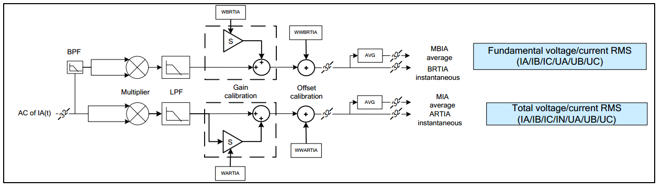

Рисунок 1.1 – диаграмма расчета действующего (Fundamental RMS) значения и полного значения СКЗ (Total RMS) тока и напряжения

RMS=RMS’×(1+S)+C (1.1)

где RMS – искомое значение параметра

RMS’ –сырые данные из регистра данных, после обработки их внутренними усилителями согласно формулам 1.2 и 1.3

S – коэффициент усиления

C – значение смещения

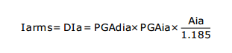

(1.2)



(1.3)

где PGAdia – цифровое усиление

PGAia – аналоговое усиление

Aia – амплитуда тока или напряжения

Как и для других параметров необходимо ввести коэффициенты и для активно и реактивной мощности в соответствии с диаграммой на рисунке 1.2

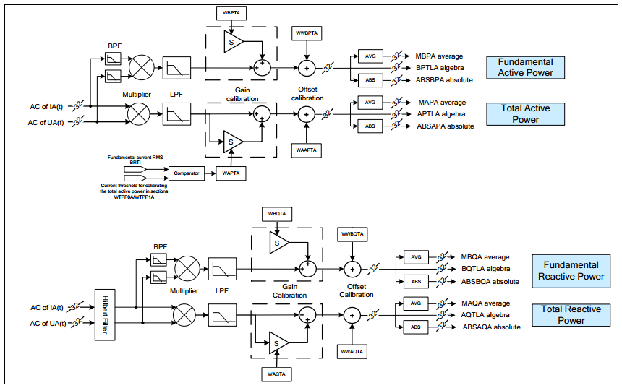

Рисунок 1.2 – диаграмма расчета действующего (Fundamental RMS) значения и полного значения СКЗ (Total RMS) активной и реактивной мощности

Согласно формуле 1.1 производится расчет значения СКЗ. Для настройки параметров используется протокол MQTT, по которому передается структура следующего вида согласно таблице 1.1.

Таблица 1.1 – калибровочные параметры

|  |  |  |  |  |
| --- | --- | --- | --- | --- |
| **№** | **Параметр / регистр** | **Имя атрибута** | **Тип** | **Определение** |
|  | Параметр канал | CHANNEL | uint8_t | Номер канала |
|  | Параметр фаза | PHASE#t | Struct | Фаза, где #t – A,B,C |
| **Полное значение СКЗ (Total RMS)** | | | | |
|  | **Имя секции** | **cal_TotalRMS** | **Struct** | **Калибровка Total RMS** |
| 1 | WARTU (0xE96C) | WARTU | uint32_t | коэффициент усиления по напряжению |
| 2 | WARTI (0xE968) | WARTI | uint32_t | коэффициент усиления по току |
| 3 | WAPT (0xE959) | WAPT | uint32_t | коэффициент усиления по активной мощности |
| 4 | WAQT (0xE965) | WAQT | uint32_t | коэффициент усиления по реактивной мощности |
| 5 | WWARTU (0xE998) | WWARTU | uint32_t | смещение по напряжению |
| 6 | WWARTI (0xE994) | WWARTI | uint32_t | смещение по току |
| 7 | WWAPT (0xE98E) | WWAPT | uint32_t | смещение по активной мощности |
| 8 | WWAQT (0xE991) | WWAQT | uint32_t | смещение по реактивной мощности |
| **Действующие значение СКЗ (Fundamental RMS)** | | | | |
|  | **Имя секции** | **cal_FundRMS** | **Struct** | **Калибровка Fundamental RMS** |
| 1 | WBRTU (0xE979) | WBRTU | uint32_t | коэффициент усиления по напряжению |
| 2 | WBRTI (0xE977) | WBRTI | uint32_t | коэффициент усиления по току |
| 3 | WBPT (0xE970) | WBPT | uint32_t | коэффициент усиления по активной мощности |
| 4 | WBQT (0xE973) | WBQT | uint32_t | коэффициент усиления по реактивной мощности |
| 5 | WWBRTU (0xE9A5) | WWBRTU | uint32_t | смещение по напряжению |
| 6 | WWBRTI (0xE9A2) | WWBRTI | uint32_t | смещение по току |
| 7 | WWBPT (0xE997) | WWBPT | uint32_t | смещение по активной мощности |
| 8 | WWBQT (0xE99F) | WWBQT | uint32_t | смещение по реактивной мощности |
| **Калибровка граничных значений (Threshold)** | | | | |
|  | **Имя секции** | **cal_Thrd** | **Struct** | **Калибровка Threshold** |
| 1 | ZZDCUM (0xEC1D) | ZZDCUM | uint32_t | Граница детектирования тока |
| 2 | ZZEGYTH (0xEC1E) | ZZEGYTH | uint32_t | Граница счета мощности |

Структура калибровки для одной фазы выглядит следующим образом:

*{*

*"CHANNEL": 0,*

*"PHASEA": {*

*"cal_TotalRMS": {*

*"WARTU": 1,*

*"WARTI": 2,*

*"WAPT": 3,*

*"WAQT": 4,*

*"WWARTU": 1,*

*"WWARTI": 2,*

*"WWAPT": 3,*

*"WWAQT": 4*

*},*

*"cal_FundRMS": {*

*"WBRTU": 1,*

*"WBRTI": 2,*

*"WBPT": 3,*

*"WBQT": 4,*

*"WWBRTU": 1,*

*"WWBRTI": 2,*

*"WWBPT": 3,*

*"WWBQT": 4*

*}*

*}*

*"ZZDCUM": 0,*

*"ZZEGYTH": 2*

*}*

После получения надстрочных параметров по каналу CTRL приходит уведомление о получении сообщения и настройки следующего вида:

*{*

*"cmd_name": "calibrate",*

*"return": 0*

*}*

Параметр cmd_name указывает на предыдущую команду, параметр return возвращает статус выполнения команды. Параметр return возвращает значения, приведенные в разделе управление устройством.

**Вывод данных**

Устройство выводит информацию в канал топика MQTT подключения: variables/UID/channel. Вывод производится периодически для каждого канала счетчика, период отправки задается в настройках. Пример формата вывода данных представлен выше. В таблице приведены параметры вывода с описанием типа данных.

Таблица 2.1 – выводимые параметры устройства

|  |  |  |  |  |
| --- | --- | --- | --- | --- |
| **№** | **Параметр** | **Имя атрибута** | **Тип** | **Определение** |
|  | Параметр номер канал | CH_NUM | uint8_t | Номер канала |
|  | Параметр фаза | PHASE#t | Struct | Фаза, где #t – A,B,C |
| **Общие параметры** | | | | |
|  | **Имя секции** | **CH_VAL** | **Struct** | Номер текущего канала |
| 1 | Частота сети | FREQ | float | Общая частота сети |
| 2 | СКЗ тока нейтрали | RMSNI | float | Общий ток нейтрали |
| 3 | Потребленная полная мощность | CONSSP | uint64_t | Счетчик полной мощности |
| 4 | Коэффициент мощности | COSFIS | float | Коэффициент мощности системы |
| **Фазные параметры** | | | | |
|  | **Имя секции** | **PHASEA(B)(C)** | **Struct** | Одна из фаз |
| 1 | СКЗ напряжения | RMSV | float | Значение напряжения |
| 2 | СКЗ тока | RMSI | float | Значение тока |
| 3 | СКЗ активной мощности | RMSP | float | Значение мощности |
| 4 | СКЗ реактивной мощности | RMSRP | float | Значение реактивной мощности |
| 5 | Коэффициент мощности | COSFI | float | Cos Fi |
| 6 | Потребленная полная мощность | CONSSP | uint64_t | Счетчик полной мощности |
| 7 | Потребленная активная мощность | CONSP | uint64_t | Счетчик активной мощности |
| 8 | Потребленная реактивная мощность | CONSRP | uint64_t | Счетчик реактивной мощности |

**Управление устройством**

Управление устройство производится через канал CTRL, при этом любая команда возвращает значение через этот канал со статусом выполнения.

Если команда является выполняет чтение информации, то возвращаемый ответ дополняется возвращаемым значением в случае успешного выполнения.

В качестве управляющих команд выступает:

1) управление реле устройства. Для этого необходимо послать команду на вывод цифрового выхода, где необходимо указать номер выхода и его значения.

*{*

*"DG_IO": {*

*"SET_OUT": {*

*"PIN": 1,*

*"VAL": 1*

*}*

*}*

*}*

2) Получение значение цифрового входа. Для получения значения входа необходимо отправить запрос с номером входа и ждать ответ в возвращаемом значении.

*{*

*"cmd_name": "GET_IN",*

*"return": 0,*

*"retVal": {*

*"GET_IN": {*

*"PIN": 1,*

*"VAL": 1*

*}*

*}*

*}*

3) чтение/запись регистров устройств Modbus RTU. Для чтения или записи необходимо указать параметры: адрес устройства, адрес регистра, номер команды.

*{*

*"MB_DATA": {*

*"MB_ADDR": 6,*

*"MB_REG": 1,*

*"MB_CMD": 3*

*}*

*}*

Для записи устройства дополнительно необходимо указать значение регистра.

Возвращаемое значение при выполнении команды:

*{*

*"cmd_name": "MB_DATA",*

*"return": 0,*

*"retVal": {*

*"MB_DATA": {*

*"MB_VAL": 1029*

*}*

*}*

*}*

4) Управление счетчиком устройства. Команды сброса счетчиков потребленной мощности. Параметрами команды является тип счетчика (активная, реактивная, полная) и номер канала в зависимости какой счетчик сбросить – по фазам или общий.

Таблица – команды управления устройством

|  |  |  |  |  |  |
| --- | --- | --- | --- | --- | --- |
| **№** | **Параметр** | **Имя атрибута** | **Тип** | **Направление** | **Определение** |
| **Управление входа/выхода** | | | | | |
|  | **Имя секции** | **DG_IO** | **struct** |  |  |
| 1 | Цифровые выхода | SET_OUT | struct | запись | Установить значение выхода |
| 2 | Номер реле | PIN | uint8_t | запись | Номер цифрового выхода |
| 3 | Значение | VAL | uint8_t | запись | 1 – вкл. 0 – выкл. |
| 4 | Цифровые входа | GET_IN | struct | чтение | Получить значение входа где #n – номер входа (1 – вкл. 0 – выкл.) |
| 5 | Номер входа | PIN | uint8_t | чтение | Номер входа |
| **Управление Modbus RTU** | | | | | |
|  | **Имя секции** | **MB_DATA** | **struct** |  |  |
| 1 | Адрес устройства Modbus | MB_ADDR | uint16_t | запись | Установить адрес устройства в сети Modbus |
| 2 | Адрес регистра  Modbus | MB_REG | uint16_t | запись | Установить адрес регистра |
| 3 | Команда Modbus | MB_CMD | uint8_t | запись | Номер команды устройства |
| 4 | Значение Modbus | MB_VAL | uint16_t | чтение | Возвращаемое значение регистра |
| **Управление счетчиком** | | | | | |
|  | **Имя секции** | **CNT_CTRL** | **struct** |  |  |
|  | Параметр канал | CHANNEL | uint8_t | запись | Номер канала |
| 1 | Сброс P счетчиков | CNT_RES_P | struct | запись | Сбросить счетчики активной мощности |
| 2 | Сброс Q счетчиков | CNT_RES_Q | struct | запись | Сбросить счетчики реактивной мощности |
| 3 | Сброс S счетчиков | CNT_RES_S | struct | запись | Сбросить счетчик полной мощности |
| 3 | Номер канала | LINE_NUM | uint8_t | запись | Номер канала:  LINE_A = 0,  LINE_B = 1,  LINE_C = 2,  LINE_S = 3 |
| **Управление устройством** | | | | | |
| 1 | Настройки по умолчанию | SET_DEFAULT | bool | запись | Установить настройки по умолчанию |
| **Возвращение результата** | | | | | |
| 1 | Имя команды | cmd_name | String | чтение | Имя предыдущей команды |
| 2 | Статус выполнения | return | uint8_t | чтение | Статус выполняемой команды:  0 – команда выполнена успешно  1 – ошибка выполнения  2 – устройство занято  3 – таймаут выполнения  4 – запрашиваемая команда не существует |
| 3 | Возвращаемые значения | retVal | struct | чтение | Структура зависит от выполняемой команды |

**Настроечные параметры**

Настроечные параметры системы счетчика состоят из нескольких структур: настройка сетевых параметров, настройка подключения MQTT, настройка протокола EMS.

Настройка параметров сети. Для работы в сети необходимо указать статические параметры подключения. Для получения IP адреса по домену, так же необходимо указать адреса DNS сервера. Настройка времени системы осуществляется путем установки адреса NTP сервера и последующей синхронизации с сервером.

Пример структуры настройки:

{

*"NET_SET": {*

*"NET_IP": 1234567,*

*"NET_MASK": 1234567,*

*"NET_GATEIP": 1234567,*

*"NET_NTPD": "ntp.server.ru",*

*"DNS_IP": "1234567"*

*}*

*}*

Пример ответа на пакет:

*{*

*"cmd_name": "NET_SET",*

*"return": 0*

*}*

Настройка параметров MQTT. Подключение к брокеру производится по двум возможным адресам – IP адресу и доменному имени. Адрес порта как правило для протокола 1883, однако его можно задать в настройках. Для безопасного SSL подключения необходимо указать логин и пароль устройства.

Пример структуры настройки:

*{*

*"MQTT_SET": {*

*"SERV_IP": 1234567,*

*"SERV_D": "ems.insyte.ru",*

*"PORT": 1883,*

*"USER": "counter",*

*"PASS": "123"*

*}*

*}*

Пример ответа на пакет:

*{*

*"cmd_name": " MQTT_SET",*

*"return": 0*

*}*

Настройка параметров EMS. Параметры протокола EMS – настройка работы счетчика для связи с сервером.

|  |  |  |  |  |
| --- | --- | --- | --- | --- |
| **№** | **Параметр** | **Имя атрибута** | **Тип** | **Определение** |
| **Настройка TCP/IP Ethernet** | | | | |
|  | **Имя секции** | **NET_SET** | **struct** |  |
| 1 | IP адрес | NET_IP | uint32_t | Статический IP адрес устройства |
| 2 | Маска сети | NET_MASK | uint32_t | Маска подсети устройства |
| 3 | IP адрес шлюза | NET_GATEIP | uint32_t | Адрес роутера в сети |
| 4 | Адрес NTP | NET_NTPD | строка | Доменное имя NTP шлюза |
| 5 | Настройка DNS | DNS_IP | uint32_t | IP адрес DNS |
| **Настройка MQTT** | | | | |
|  | **Имя секции** | **MQTT_SET** | **struct** |  |
| 1 | IP адрес MQTT | SERV_IP | uint32_t | IP адрес MQTT сервера |
| 2 | Адрес MQTT | SERV_D | строка | Домен MQTT сервера |
| 3 | Порт сокета | PORT | uint16_t | Порт сервера (1883) |
| 4 | Логин MQTT | USER | строка | Имя пользователя |
| 5 | Пароль MQTT | PASS | строка | Пароль пользователя |
| **Настройка протокола EMS** | | | | |
|  | **Имя секции** | **EMS_SET** |  |  |
| 1 | Период вывода | OUT_PER | uint32_t | Период вывода информации по каналам, сек. |

**Ведение лога**

Для сохранения данных, полученных от счетчиков ведется лог данных. Данные сохраняются в файл формата CSV. Имя файла задается из текущего времени устройства каждые сутки в 00:00 UTC в формате: dd:MM:yyyy и номера канала счетчика. Файлы лога хранятся в отдельной папке LOG.

Структура файла CSV представляет собой таблицу с о следующими атрибутами.

|  |  |  |  |
| --- | --- | --- | --- |
| **№** | **Параметр** | **Тип** | **Описание** |
| 1 | timestamp | uint32_t | Время лога кратно сек. |
| 2 | FREQ | float | Общая частота сети |
| 3 | RMSNI | float | Общий ток нейтрали |
| 4 | CONSSP | uint64_t | Счетчик полной мощности |
| 5 | COSFIS | float | Коэффициент мощности системы |
| 6 | PA(B)(C)_RMSV | float | Значение напряжения |
| 7 | PA(B)(C)_RMSI | float | Значение тока |
| 8 | PA(B)(C)_RMSP | float | Значение мощности |
| 9 | PA(B)(C)_RMSRP | float | Значение реактивной мощности |
| 10 | PA(B)(C)_COSFI | float | Cos Fi |
| 11 | PA(B)(C)_CONSSP | uint64_t | Счетчик полной мощности |
| 12 | PA(B)(C)_CONSP | uint64_t | Счетчик активной мощности |
| 13 | PA(B)(C)_CONSRP | uint64_t | Счетчик реактивной мощности |
| 14 | Status | uint8_t | Текущий статус устройства |

**Отладка и тестирование**

Для проверки корректной работы устройства и отладки. Устройство последовательно проходило тестирование и проверки для каждого элемента системы в отдельности и устройства в целом. После отладочных действий выявились замечания и доработки, которые были применены к устройству. Список доработок см. в приложении.

**Подключение счетчика**

С целью тестирования и отладки программной и аппаратной части счетчика собран стенд (рисунок), который позволяет производить коммутацию мощной нагрузки с помощью контактора под управлением релейных цифровых выходов счетчика. Подключение контактора осуществляеся через промежуточно реле на 24В управляющего сигнала.

Схема подключения представлена на рисунке. Трансформатор тока расположен на фазном проводе перед контактором, выводы трансформатора подключены на шунтирующие резисторы счетчика по фазе А. Подключение нагрузки осуществляется по первому каналу счетчика относительно фазы А и нейтрали устройства.

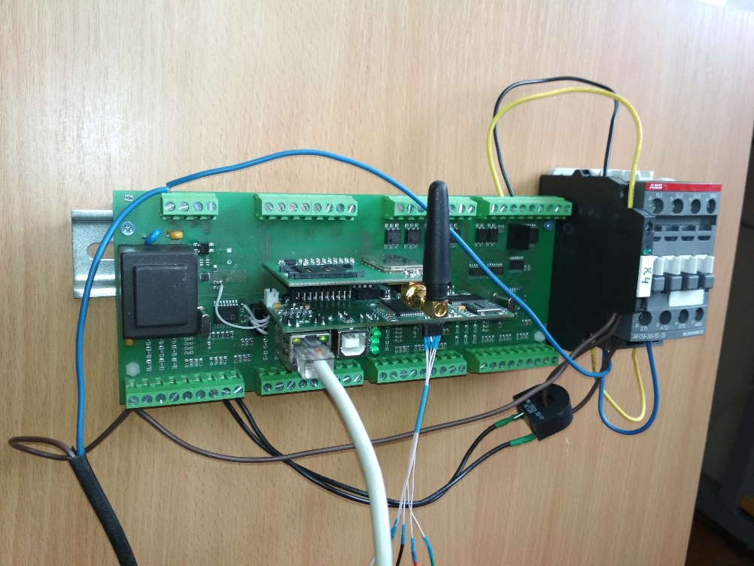

Рисунок – внешний вид стенда отладки устройства

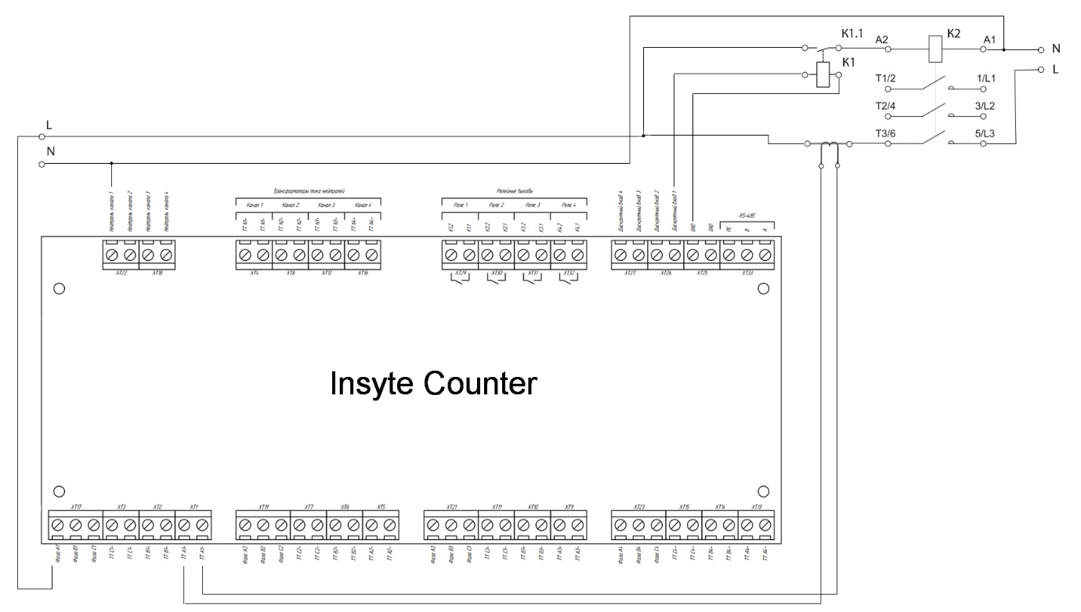

Рисунок – схема подключения устройства на стенде

Схема подключения является наиболее простой и подразумевает расширение нагрузочных и управляющих элементов для каждой фазы каждого канала

**Доработка устройства под выбранный токовый трансформатор**

Выбор токового трансформатора сводится к учету электрических и конструктивных особенностей устройства.

С точки зрения электрической части трансформатора, необходимо обеспечить такие параметры как: класс точности, номинальное напряжение, максимальный ток вторичной обмотки.

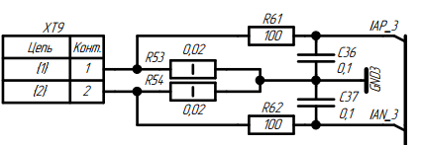

Рисунок – измерительная схема трансформатора тока

Измерительная схема (рисунок) имеет два шунта для каждого плеча. Падение напряжения формируется относительно земли микросхемы счетчика и входного делителя, образованного шунтом и входным сопротивлением.

После выбора трансформатора необходимо подобрать шунты. С учетом того, что напряжение в каждом из плеч не должно превышать 200 мВ.

Например, на стенде был взят трансформатор с коэффициентом трансформации 1000:1 на 5А. Максимальный ток обмотки 5мА. Отсюда были рассчитаны шунты на 10 Ом в каждое плечо, максимальное падание напряжения в данном случае 100 мВ. Такие шунты подходят и для других трансформаторов до 20 А с таким же коэффициентом.

**Тестирование связи**

Устройство подключено к локальной сети согласно настройкам по умолчанию (см. выше). После подключения проведена команда ping, которая позволяет оценить задержки в работе устройства (Рисунок). Задержки в работе обусловлены отладочными средствами, которые затрачивают время на вывод информации в отладочный терминал устройства и на последующую работу сказываться не будут.

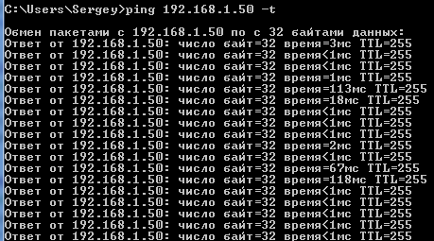

Рисунок – тестирование связи

Для тестирования передачи данных используется программа MQTT Spy. Подключения осуществляется по адресу: ems.insyte.ru:1883. После подключения устройство отправляет с периодичности 5 сек. (по умолчанию) JSON сообщение с описанной ранее структурой.

Если доменное имя не доступно устройство производит подключение по IP адресу, прописанному в настройках, при этом адрес полученный после DNS может отличатся от настроенного IP брокера, таким образом, вводится резервирование адресов брокеров.

Тестирование приема данных осуществляется с помощью отладочных средств, которые отображают приме данных относительно каналов подписки.

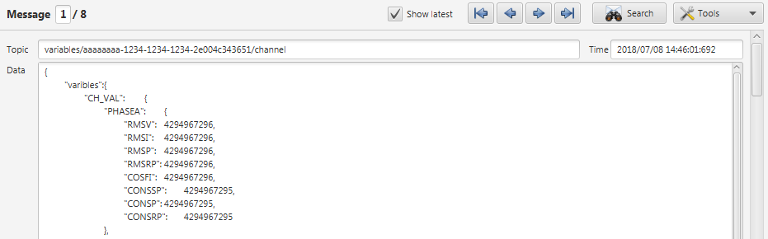

Рисунок – тестирование передачи данных